**Проект: «Игрушка – мир ребенка» в старшей группе**

**Проблема: Преобладание у современных детей небрежного отношения к игрушкам.**

**Цель проекта: Воспитывать бережное отношение к игрушкам.**

**Участники проекта: Деты старшей группы, воспитатели, родители.**

**Срок реализации: 2 месяца**

**Содержание практической деятельности:**

|  |  |  |  |
| --- | --- | --- | --- |
| **1 этап (подготовительный – сбор и накопление информации)** | | | |
| **Специально - организованная деятельность** | **Цели** | **Образовательные области** | **Участники** |
| Беседы об игрушках: «История игрушки»  « В какие игрушки ты играешь дома»  Дидактическая игра «Чудесный мешочек»  Дидактическая игра  «Магазин игрушек»  Изготовление книжки – малышки «Моя любимая игрушка» | Активизировать внимание детей, вызвать интерес к теме и предстоящей деятельности, развивать целенаправленное внимание, память, мышление, умение слушать товарища, бережное отношение к игрушкам.  Развивать мелкую моторику, учить определять (отгадывать на ощупь) Развивать описательную речь, учить отгадывать игрушку по описанию.  Развивать воображение, целенаправленность, творчество | «Познание»  «Коммуникация»  «Социализация» | Дети  Воспитатели  Родители |
| **2этап (деятельный, творческий)** | | | |
| **Специально - организованная деятельность** | **Цели** | **Образовательные области** | **Участники** |
| Развитие речи « Народная игрушка»  Беседа  «Поговорим с игрушкой»  «Сочинение историй об игрушках» | Расширять и уточнять знания об игрушках, продолжая обогащать, активизировать словарь детей.  Совершенствовать диалогическую и монологическую формы речи.  Учить самостоятельно, составлять небольшие рассказы об игрушках.  Воспитывать бережное отношение к игрушкам. | «Познание»  «Художественная литература»  «Коммуникация» | Дети  Воспитатели |
| Математика (РЭМП)  Дидактические игры:  «Найди игрушку»  «Найди столько же игрушек»  «Найди спрятанную игрушку»  «Кто больше запомнит игрушек?» | Учить раскладывать предметы разной высоты в возрастающем или убывающем порядке.  Закреплять и расширять пространственное представление.  Учить считать в пределах десяти.  Учить, правильно пользоваться количественными и порядковыми числительными. Развивать память, внимание. | «Познание» | Дети  Воспитатели |

|  |  |  |  |
| --- | --- | --- | --- |
| **Продуктивная деятельность.**  Лепка.  «Дымковская игрушка» - «Олешка».  «Моя любимая игрушка»  Рисование.  «Как мы играем в Детском саду»  Декоративное рисование дымковским узором  «Олешка», «Козлик».  Аппликация  «Укрась неваляшку – узором гжели»  Ручной труд.  «Игрушки самоделки»  «Тряпичные куклы»  **Ознакомление с художественной литературой**  Т.Крюкова  «Непослушная кукла»  О.Крас «Мои игрушки»  А.Барто «Игрушки»  Отгадывание загадок об игрушках.  Заучивание стихов. | Продолжать знакомить детей с народными дымковскими игрушками, воспитывая эстетическое отношение к предметам.  Продолжать обучать детей лепить детали общей фигурки из отдельных кусков пластилина, затем плавно соединять их с помощью примазывания.  Развивать мелкую моторику.  Развивать художественно – творческие способности детей.  Продолжать заинтересовывать детей дымковской игрушкой, вырисовывать узоры по мотивам дымковской игрушки.  Учить детей работать с шаблонами (обводить) и вырезать детали узора из бумаги и аккуратно наклеивать.  Продолжать обучать детей делать игрушки, создавать объемные фигуры (из бумаги, ткани, спичечных коробок, ниток).  Воспитывать творческое воображение, художественный вкус, аккуратность.  Воспитывать интерес к художественной литературе.  Учить полно, отвечать на вопросы воспитателя по тексту.  Учить выразительно, читать стихи. | «Труд»  «Художественная  деятельность»  «Художественный труд»  «Познание» | Дети  Воспитатели  Родители  Дети  Воспитатели  Дети  Воспитатели |
| **Игровая деятельность**  Сюжетно – ролевые игры  «Магазин игрушек»  «Кукольный театр» | Совершенствовать и расширять игровые умения детей.  Формировать умение организовывать сюжетно – ролевые игры.  Закреплять умение выбирать нужную вещь, объяснять её признаки, назначение.  Учить выполнять правила поведения в магазине.  Учить, самостоятельно распределять роли, создание хорошего настроения, смена ролей. | «Познание»  «Коммуникация»  «Социализация»  «Физическое развитие» | Дети  Воспитатели |
| Строительные игры  «Город мастеров»  «Домики для игрушек»  «Построим транспорт для игрушек» | Учить детей коллективно возводить постройки, нужные для игры, совместно планировать предстоящую работу. | «Познание»  «Коммуникация»  «Социализация» | Дети  Воспитатели |
| Подвижные игры.  «Барабан»  «Мой веселый звонкий мяч»  «У кого мяч?»  «Найдем зайчонка» | Развитие слухового внимания речи.  Учить детей подпрыгивать на (двух, одной, переменно, крестиком) ногах.  Развитие скоростных качеств, быстроту реакции, умение ориентироваться в пространстве, координацию движений. | «Коммуникация»  «Физическое развитие» | Дети  Воспитатели  Инструктор по физкультуре |
| Дидактические игры.  «Запомни, на каком месте игрушка»  «Найди столько же игрушек»  «Магазин игрушек»  «Что игрушка расскажет о себе»  «Кто делает игрушки» | Описывать предмет, который надо купить, быть вежливым и внимательным друг к другу, формировать у детей нормы поведения в магазине: вежливо просить, благодарить.  Учить детей умению описывать игрушку, выделяя её наиболее характерные признаки.  Развивать связную речь. Умение слушать товарища.  Развивать целенаправленное внимание, воображение.  Заинтересовать детей трудом игрушечников. Учить бережно, относиться к игрушкам. | «Познание»  «Коммуникация»  «Социализация» | Дети  Воспитатели |
| **Физическое развитие.**  Эстафеты, игры со спортивными игрушками. Игры с мячом.  «Мяч скорее мне бросай и игрушки называй»  Утренняя гимнастика  «Мы – игрушки»  Пальчиковая гимнастика  «На большом диване в ряд …»  «Есть игрушки у меня…»  «Магазин игрушек»  «Любимые куклы» | Развивать ловкость, глазомер, быстроту, скорость реакции, формировать умение договариваться, уступать друг другу, четко выполнять правила игры.  Расширение словарного запаса, развитие внимания и памяти. Развитие крупной моторики.  Развивать умения выполнять физические упражнения образно, эмоционально;  Формировать чувство ритма и темпа, способность сосредотачивать внимание на мышечных ощущениях.  Продолжать развивать мелкую моторику в пальчиковой гимнастике. | «Физическое развитие»  «Коммуникация» | Дети  Инструктор по физкультуре  Воспитатели |
| **Хозяйственно – бытовой труд**  «Наведем порядок в уголке игрушек»  Ремонт игрушек (совместно с родителями) | Закрепление, совершенствование навыка постоянно и своевременно поддерживать порядок в игровом уголке: протирать и мыть игрушки, строительный материал, вместе с воспитателями и родителями ремонтировать игрушки. | «Социализация» | Дети  Воспитатели  Помощник воспитателя  Родители |
| **Работа с родителями**  Консультации  «Игры для детей старшего дошкольного возраста»  «Игра для ребенка не значит развлекаться»  «Несколько советов при выборе игрушек»  Папки передвижки  «Безопасность детской игрушки»  «Несколько советов  При выборе игрушек»  «Рекомендации родителям по организации игрового уголка.  Конкурсы:  «Игрушка своими руками» (бросовый материал)  «Игрушки из природного материала»  Изготовление книжки – малышки  «Моя любимая игрушка»  Анкетирование  «Игровая деятельность дома»  Совместная деятельность  Изготовление кукол «Мартиничек» | Установление эмоционального контакта между педагогами, родителями, детьми.  Изучить положительный опыт семейного воспитания.  Формирование у родителей знаний о воспитании и развитии детей.  Проведение опросов, анкетирования родителей с целью выяснить, как родители воспитывают своих детей: какие игрушки покупают детям, в какие игры играют дома.  Познакомить с историей возникновения куклы. Познакомить с техникой изготовления кукол «Мартиничек». | «Социализация»  «Труд»  «Художественная деятельность» | Дети  Воспитатели  Родители |
| **3 Этап (презентация проекта)** | | | |
| **Специально -**  **организованная деятельность** | **Цели** | **Образовательные области** | **Участники** |
| 1. Выставка игрушек – самоделок из природного материала  2. Выставка книжек – малышек «Моя любимая игрушка»  3. Выставка детских рисунков «Моя любимая игрушка»  4. «Дымковские игрушки»  5. Конкурс «Кто больше назовет правил обращения с игрушками, сделанных из разных материалов»  6. «Конкурс на лучшего чтеца стихов об игрушках» | Доставить детям радость от результата собственного труда. Воспитание бережного отношения к игрушкам. Развитие эстетического вкуса. Приобщение к русскому народному искусству.  Развитие литературной речи и приобщение к словесному искусству. | «Познание»  «Коммуникация»  «Социализация»  «Труд»  «Художественная деятельность» | Дети  Воспитатели  Родители |

**РЕЗУЛЬТАТ ПРОЕКТА:** **В процессе проекта по решению проблемы у детей сформировалось бережное отношение к игрушкам. В ходе бесед дети узнали много нового  об истории игрушек, об  их производстве. Дети научились самостоятельно составлять небольшие рассказы об игрушках. Дети проявили творческий подход в продуктивных видах деятельности. Работа  помогла в развитии коммуникативных навыков детей. Родители воспитанников, с интересом, заботой и ответственностью подошли к вопросам воспитания, развития детей. Благодаря сотрудничеству и совместному творчеству воспитателей, детей и родителей, удалось достичь намеченной цели.**

**Дидактические игры:**

**«Какой игрушки не стало»**

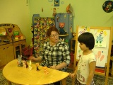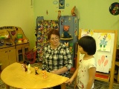

**«Найди столько же игрушек»**

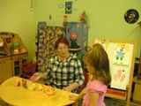

**Рисование «Моя любимая кукла»**

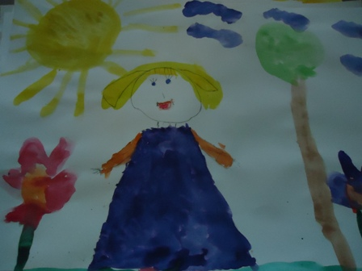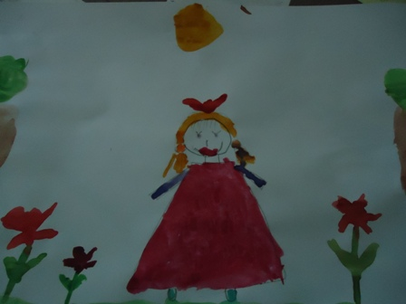

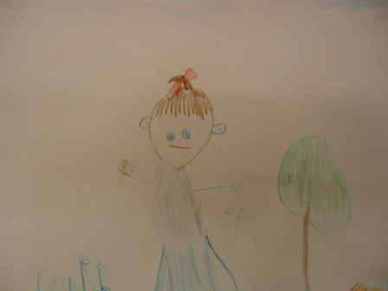

**Рисование «Моя любимая игрушка»**

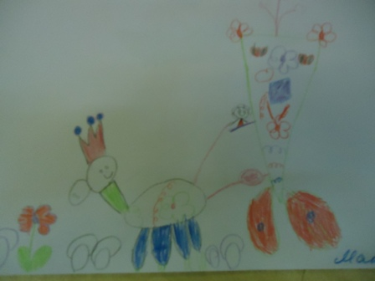

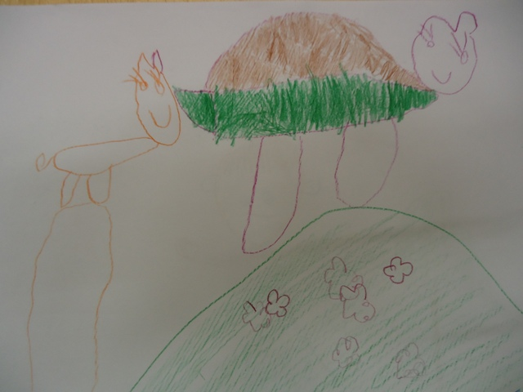

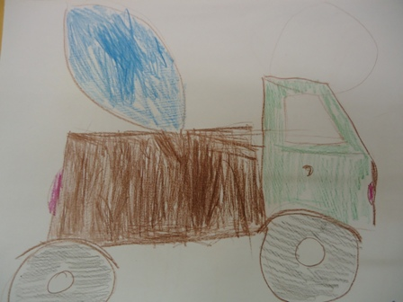

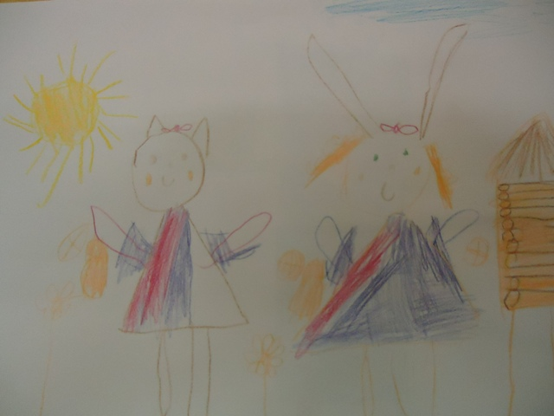

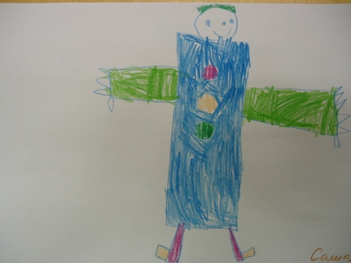

**Декоративное рисование «Олешка»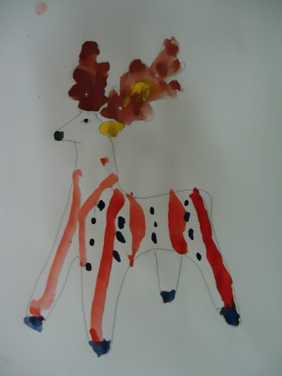 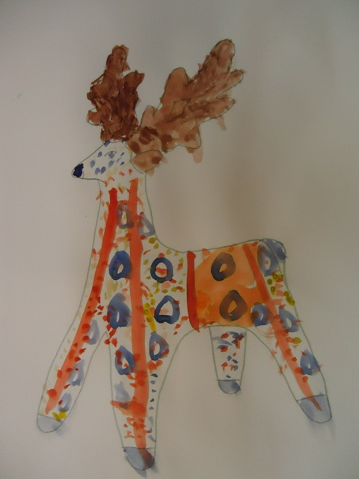«Козлик»**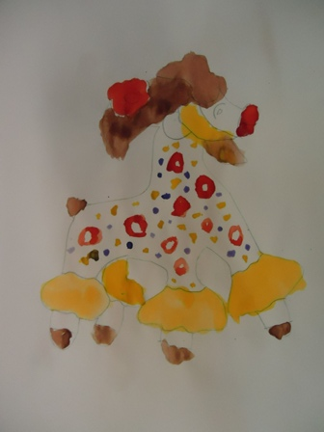

**Аппликация**

**«Укрась неваляшку - узором «Гжели»**

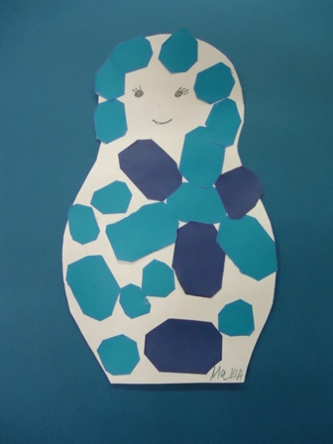 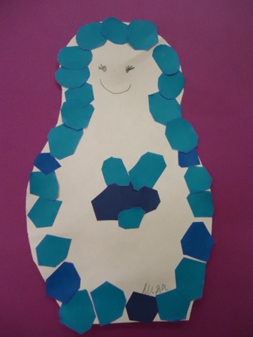 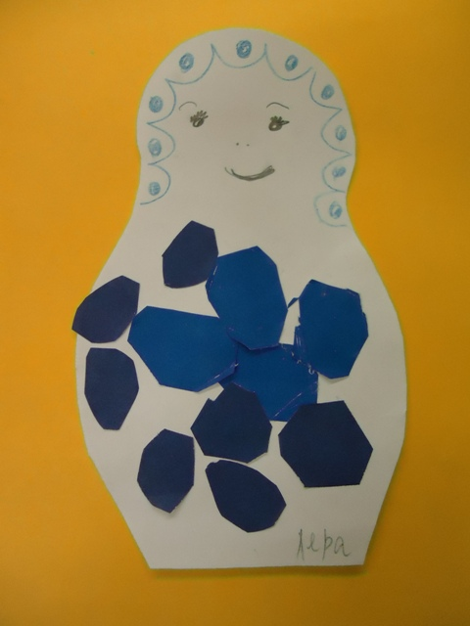

**Ручной труд: игрушки самоделки**

**«Домик для кукол» (из коробок)**

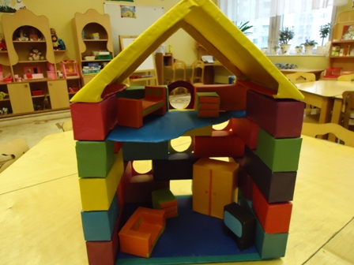

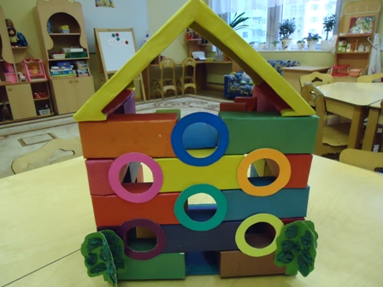

**«Мебель для кукол»(из спичечных коробков)**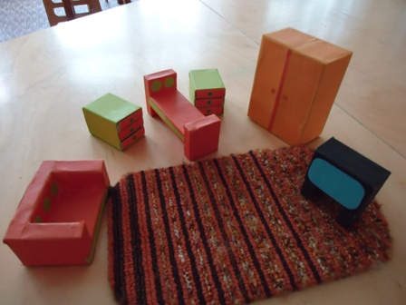

**«Животные» ( из спичечных коробков)**

**«Лошадь» «Лев»**

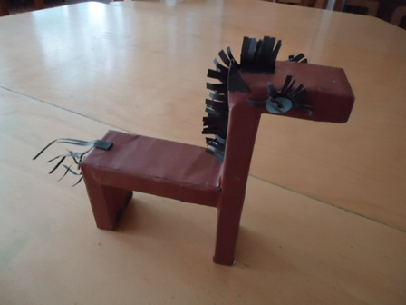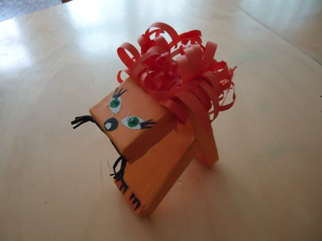

**«Тряпичные куклы»**

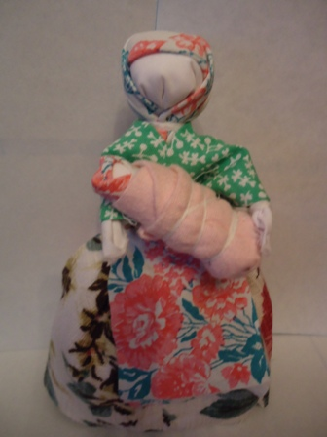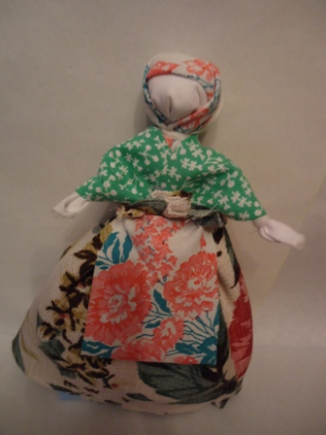

**Куклы из ниток**

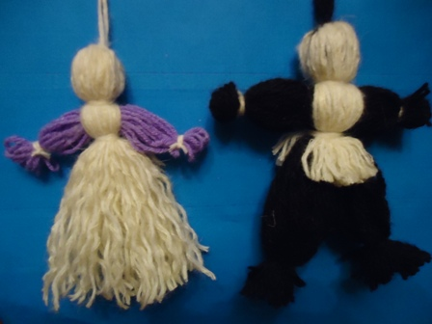 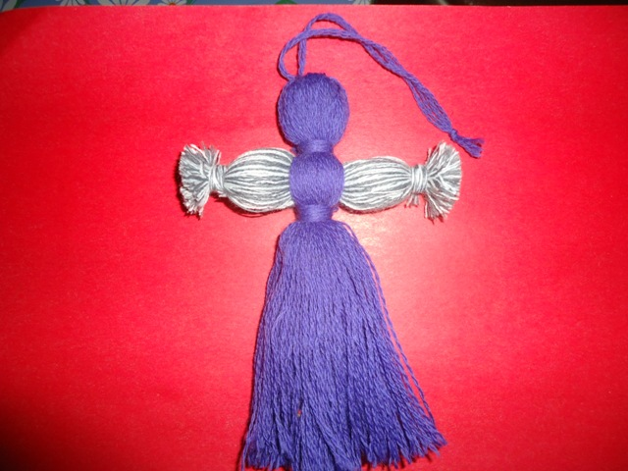

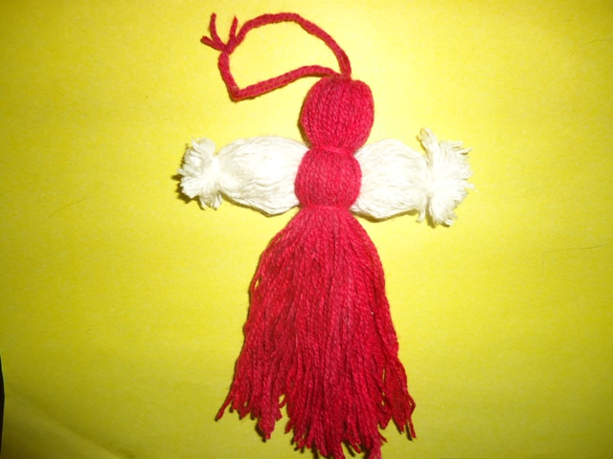

**«Игрушки из природного материала»**

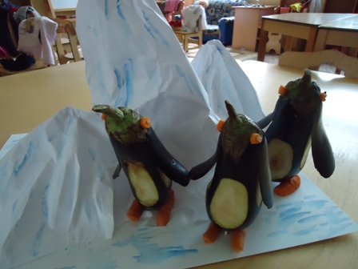

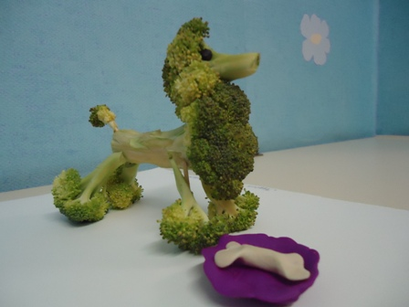

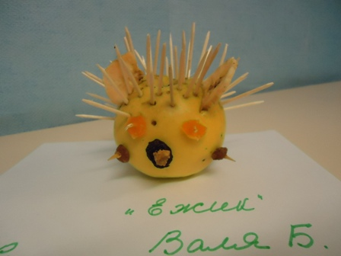

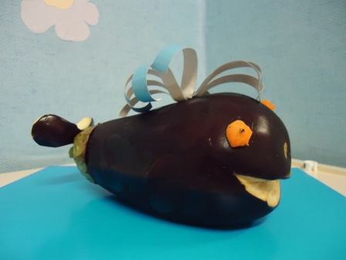

**Книжки – малышки «Мои любимые игрушки»**

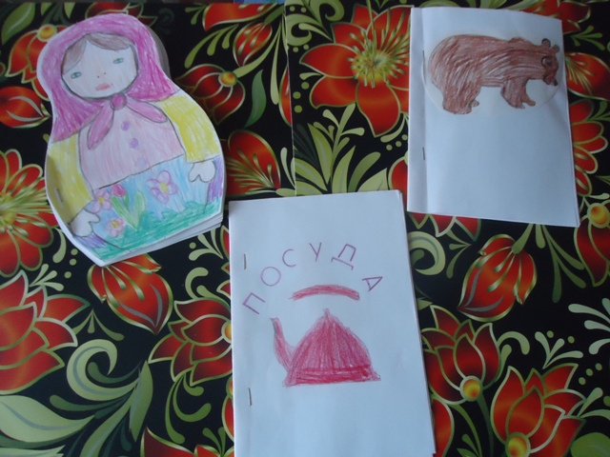

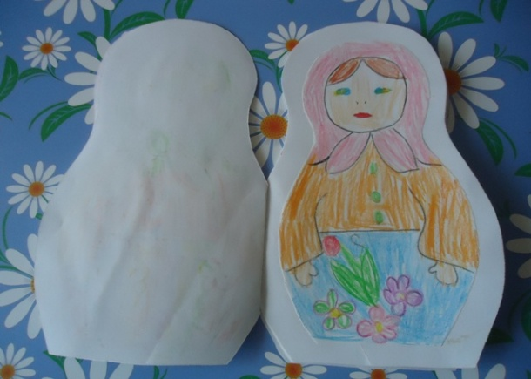**«Матрешка»**

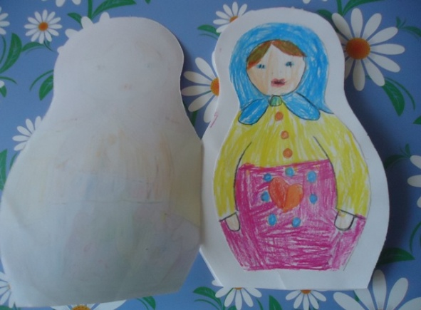

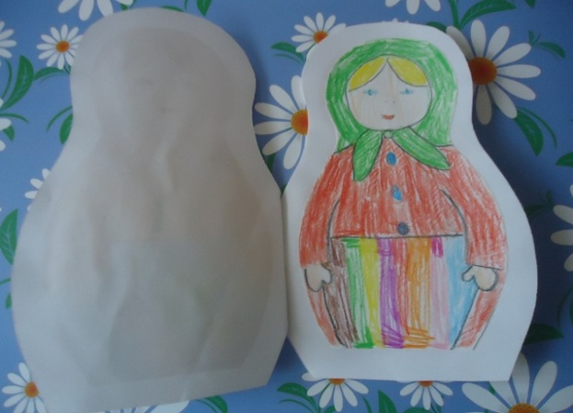 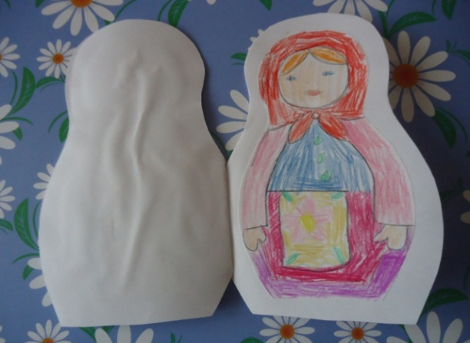

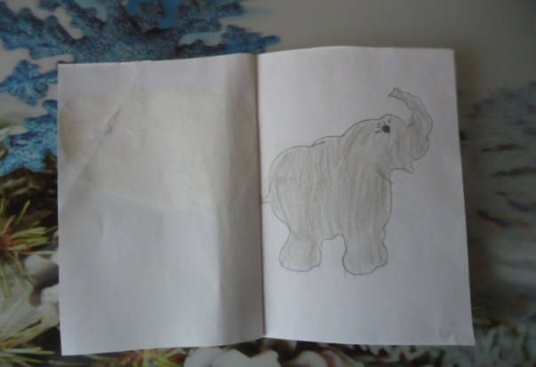**«Животные»**

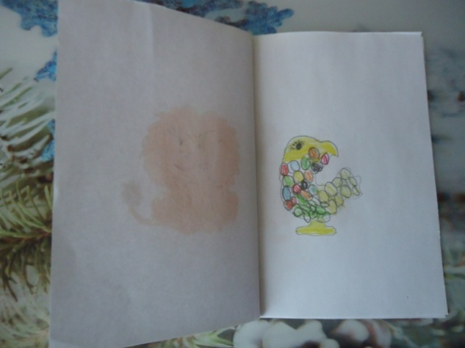

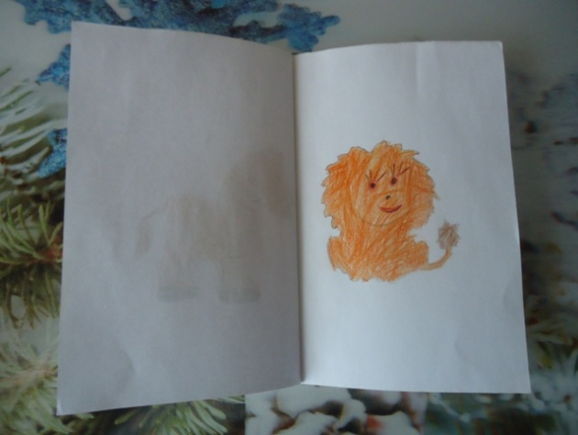 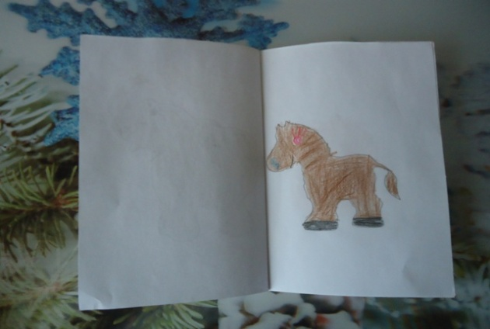

**«Посуда»**